Диагностические параметры двигателей

Эффективная мощность двигателя, удельный расход топлива

**Эффективная мощность двигателя**(/V.) — мощность, снимаемая с вала двигателя и представляющая собой разность между индикаторной мощностью *(N)* и механической мощностью *(NJ,*

затрачиваемой на преодоление сил трения в двигателе и привод вспомогательных агрегатов.

Исследования показали, что около 30 % автомобилей эксплуатируются со значительным недоиспользованием мощности двигателя и перерасходом топлива. В большинстве случаев потери мощности можно устранить простыми средствами.

Экономичность двигателя определяется по расходу топлива на автомобиле с исправной ходовой частью и прогретым двигателем при скорости движения 60—90 км/ч на участке 3—5 км сухого и ровного асфальтированного шоссе, при этом сопоставляются результаты двух заездов в противоположных направлениях. Топливо подается в двигатель из специального мерного бачка. Полученные результаты (среднее значение) сравнивают с данными технической характеристики автомобиля и, если расход топлива превышает допустимый на 10 %, определяют причины повышенного расхода топлива и устраняют неисправности.

*Причинами снижения давления масла* в главной масляной магистрали могут стать: недостаточный уровень масла в картере двигателя, его разжижение, изнашивание подшипников коленчатого и распределительного валов, течи масла, изнашивание деталей масляного насоса, неправильная регулировка редукционного клапана или зависание последнего в открытом состоянии.

*Повышенное давление масла* в главной магистрали может быть вызвано следующими причинами: применение масел с большей вязкостью, чем предусмотрено заводом-изготовителем; заедание редукционного клапана в закрытом положении; засорение масляной магистрали.

Расход масла на 100 км пробега автомобиля определяется по формуле

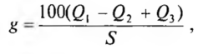

где 0, — количество залитого в двигатель свежего масла; 02 — количество масла, доливаемого в двигатель между очередными заменами масла; 03 — количество слитого из двигателя отработавшего масла; *S* — пробег автомобиля.

При этом температура сливаемого из картера масла должна быть не менее 60 °С, а продолжительность слива — не менее 10 мин. При необходимости быстрого определения эксплуатационного расхода масла можно ограничиться пробегом в 200 км при равномерном движении со скоростью 50—60 км/ч.

Если эксплуатационный расход масла превышает 200 г на 100 км пробега, необходим ремонт цилиндро-поршневой группы двигателя (например, замена поршневых колец поршней).

*Содержание вредных веществ в отработавших газах*

По составу отработавших газов автомобиля можно судить о полноте сгорания топлива, техническом состоянии цилиндро-поршневой группы двигателя, системы питания и зажигания. В состав отработавших газов автомобиля входят различные вредные компоненты: азот, окиси углерода, которые являются результатом неполного сгорания топлива. По их количеству можно судить о техническом состоянии двигателя в целом. При диагностике двигателя в первую очередь определяют содержание СО в отработавших газах.

Наибольший выброс СО происходит при работе двигателя на режимах холостого хода и разгоне автомобиля. Большое значение имеет состав горючей смеси.

*Дымность отработавших газов* зависит от количества сажи (С) и оценивается по оптической плотности, которая определяется по количеству света, поглощаемого дисперсными частицами. Для определения дымности ОГ используют газоанализа- тор-дымомер АВТОТЕСТ-01 СО-СН-Т-Д (рис. 11.3, *а)* измеритель дымности ОГ МД-01 (рис. 11.3, *б),* портативный измеритель дымности МЕТА-01 Mn.01-RS232 (рис. 11.3, *в),* который удобен при труднодоступных системах выпуска отработавших газов, ды- момер для экспресс-контроля ОГ ДО-1 (рис. 11.3, *г).*

Дымность измеряется на двух режимах работы двигателя — на холостом ходу и увеличении частоты вращения коленчатого вала до максимальной. Температура отработавших газов не должна быть ниже 70 °С.

В табл. 11.1 приведены неисправности и их влияние на техническое состояние автомобиля.

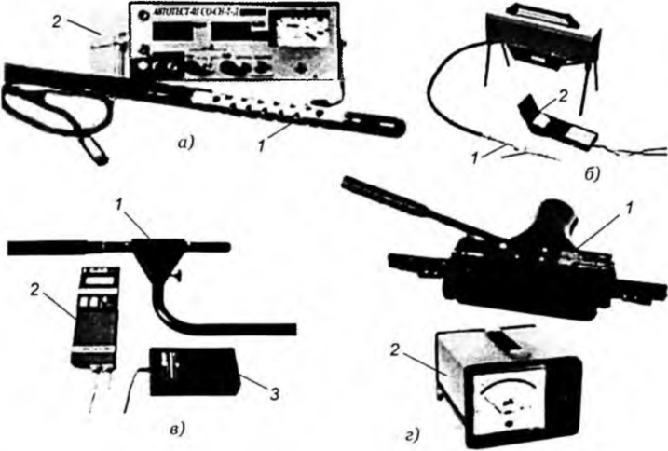

Рис. 11.3. Приборы для измерения дымности дизелей: *а* — АВТОТЕСТ-01 СО-СН-Т-Д; *б* — МД-01; *в* — МЕТА-01 Mn.0l-RS232; г - ДО-1; / - газоотбор- ники; 2— измерители со стрелочным индикатором; *3* — аккумулятор

*Таблица 11.1.* **Неисправности и их влияние (относительное увеличение в %) на расход топлива и содержание СО и СхНу в ОГ**

|  |  |  |  |
| --- | --- | --- | --- |
| Неисправность | Относительное увеличение, % | | |
| Расход топлива | СО | СхНу |
| Увеличение пропускной способности главных жиклеров на 10 % | 6-7 | 45 | 9 |
| Повышение уровня в поплавковой камере на 4 мм | 2-4 | 36-40 | 2 |
| Неплотность посадки клапана экономайзера | 20 | 100-500 | 20 |
| Преждевременное включение клапана экономайзера | 15-17 | 200 | 25 |
| Засорение воздушного фильтра | 9-10 | 150-200 | 130-190 |
| Неправильная регулировка системы холостого хода | 30-35 | 500 | 100-150 |
| Увеличение зазора в контактах прерывателя на 0,2 мм | 7-8 | - | 200-300 |
| Увеличение зазора в свечах зажигания на 0,2 мм | 3-5 | - | 300 |
| Выход из строя одной свечи зажигания | 20-30 | - | 500-900 |
| Отклонение угла опережения зажигания на Г | 0,3-1 | - | 10 |
| Увеличение зазоров в клапанном механизме на 0,2 мм | 7-8 | 7 | 80 |
| Нарушение регулировки ТНВД | 5-25 | 5-50 | 5-25 |
| Неисправность форсунок | 10-20 | 25-50 | 50-100 |
| Неправильная затяжка подшипников ступиц колес | 6-7 | 10 | 50 |

|  |  |  |  |
| --- | --- | --- | --- |
| ?  Неисправность | Относительное увеличение, % | | |
| Расход топлива | СО | СхНу ; |
| Неправильная затяжка подшипников редуктора заднего моста | 7 | 10 | 50 |
| Снижение давления в шинах на 10-15 % | 8 | 50 | 20 |
| Отклонение схождения колес на 1 мм | 3-4 | - | - |
| Снижение температуры охлаждающей жидкости в двигателе на 10 "С | 2-3 | - | __ 1; |

Техника безопасности при диагностике двигателя

Пуск двигателя осуществляется, как правило, с помощью электростартера. Перед пуском вручную проверяют прочность крепления штифта пусковой рукоятки. Для избежания повреждения кисти руки от обратного удара рукоятку берут так, чтобы вес пальцы правой руки располагались с одной стороны ручки. Поворачивают коленчатый вал двигателя только снизу вверх. Поворачивание вниз на 360° не допускается.

Оборудование и приборы для диагностики устанавливают так, чтобы оператор мог легко наблюдать со своего рабочего места за всеми диагностируемыми автомобилями.

Диагностические посты, где автомобили проверяются с работающими двигателями, должны быть оборудованы отсосами для удаления отработавших газов.

**Вопросы для самопроверки**

* 1. Как осуществляется проверка технического состояния двигателя наружным осмотром?
* 2. Как проводится проверка технического состояния двигателя с помощью встроенных приборов?
* 3. Укажите зоны прослушивания двигателя.
* 4. Что такое эффективная мощность двигателя и удельный расход топлива?
* 5. Как проверяется давление масла в главной масляной магистрали?
* 6. Как проверяется содержание вредных веществ в ОГ карбюраторных двигателей?
* 7. Как проверяется дымность ОГ?
* 8. Расскажите о технике безопасности при диагностике двигателя.